Δ/ΝΣΗ: ΜΗΤΡΩΩΝ ΚΑΙ ΑΝΑΠΤΥΞΗΣ  ΠΛΗΡΟΦΟΡΙΑΚΩΝ ΣΥΣΤΗΜΑΤΩΝ  ΤΜΗΜΑ: ΜΗΤΡΩΟΥ / Υπηρεσία Γ.Ε.ΜΗ. | Αθήνα, 25/01/2016  Αριθ. Πρωτ.: 57142
Πληροφορίες: ………………  Τηλέφωνο: 210 3382 129 ή 128  Fax: 210 3617217 | Προς:  Το Εθνικό Τυπογραφείο  Συνημ.:  Διπλότυπο Δ.Ο.Υ.
ΑΝΑΚΟΙΝΩΣΗ

Καταχώρισης στο Γενικό Εμπορικό Μητρώο (Γ.Ε.ΜΗ.), στοιχείων της Ανώνυμης Εταιρείας με την επωνυμία ΕΛΛΗΝΙΚΗ ΕΝΕΡΓΚΙΚΟΝΤΟΡ ΑΕ - ΑΝΤΙΡΡΙΟ 1 ΑΝΩΝΥΜΗ ΕΝΕΡΓΕΙΑΚΗ ΕΤΑΙΡΕΙΑ και αριθμό ΓΕΜΗ 008618201000 , η οποία είχε Αρ. ΜΑΕ 67340/01/Β/08/678.

Ο ΠΡΟΕΔΡΟΣ
ΤΟΥ ΕΜΠΟΡΙΚΟΥ & ΒΙΟΜΗΧΑΝΙΚΟΥ ΕΠΙΜΕΛΗΤΗΡΙΟΥ ΑΘΗΝΩΝ
Ανακοινώνει ότι :

Την 05/08/2015 καταχωρήθηκαν στο Γενικό Εμπορικό Μητρώο (Γ.Ε.ΜΗ.), με Κωδικό Αριθμό Καταχώρησης 516,637, το από 30/06/2014 Πρακτικό της Τακτικής Γενικής Συνέλευσης των μετόχων της Ανώνυμης Εταιρείας με την επωνυμία ΕΛΛΗΝΙΚΗ ΕΝΕΡΓΚΙΚΟΝΤΟΡ ΑΕ - ΑΝΤΙΡΡΙΟ 1 ΑΝΩΝΥΜΗ ΕΝΕΡΓΕΙΑΚΗ ΕΤΑΙΡΕΙΑ και αριθμό ΓΕΜΗ 008618201000 , που εδρεύει στον Δήμο ΑΘΗΝΑΙΩΝ / ΑΤΤΙΚΗΣ, σύμφωνα με το οποίο εγκρίθηκαν οι ετήσιες οικονομικές καταστάσεις, για την εταιρική χρήση της 01/01/2013 - 31/12/2013.

Σχετικό έγγραφο Ελέγχου της Περιφέρειας Αττικής, Π.Ε. ΚΕΝΤΡΙΚΟΥ ΤΟΜΕΑ (Αρ. Πρωτ.: 22500/15 - 22/06/2015).
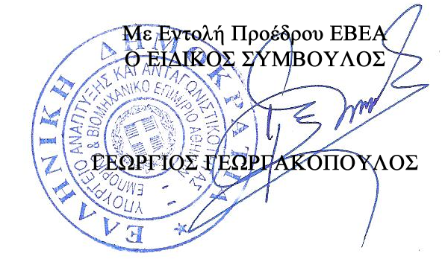
Kοινοποίηση:
1. ΕΛΛΗΝΙΚΗ ΕΝΕΡΓΚΙΚΟΝΤΟΡ ΑΕ - ΑΝΤΙΡΡΙΟ 1 ΑΝΩΝΥΜΗ ΕΝΕΡΓΕΙΑΚΗ ΕΤΑΙΡΕΙΑ
ΑΚΑΔΗΜΙΑΣ 72, 10678, ΑΘΗΝΑ

2. Περιφέρεια Αττικής - Γεν. Δ/νση Ανάπτυξης
Δ/νση Ανάπτυξης Π.Ε. ΚΕΝΤΡΙΚΟΥ ΤΟΜΕΑ
Τμήμα Ανωνύμων Εταιρειών
Σταδίου 60 105 64 Αθήνα

Η γνησιότητα της παρούσας, μπορεί να ελεγχθεί, στην Ηλ. Δ/νση: https://www.businessregistry.gr/ - επιλογή «Δημοσιότητα».

